Werkblad
‘Braunule plaatsen’

Naam : ............................................................................................................................
Klas : ............................................................................................................................
Vak : Verlenen eerste hulp paraveterinair/EHBO paraveterinair
Onderwerp : Het plaatsen van een braunule in de voorpoot

Inleiding
In noodsituaties kan het gebeuren dat je als assistente een braunule moet plaatsen, een braunule geeft immers rechtstreeks toegang tot de bloedbaan en kan daarom levensreddend zijn. Je plaatst een braunule altijd in opdracht van de dierenarts; het kan echter gebeuren, dat je telefonisch de opdracht krijgt de braunule alvast te plaatsen en hier vloeistof of medicatie door toe te dienen, in afwachting van de komst van de dierenarts. Ook tijdens de voorbereiding van een operatiepatiënt moet soms een braunule geplaatst worden om vocht, medicatie en/of narcosemiddelen door toe te dienen. Al met al is het dus belangrijk dat je deze handeling leert uitvoeren.

Doel
In deze les leer je hoe je op de juiste manier een braunule plaatst in de voorpoot.

Je werkt in tweetallen. Eerst ga je de volgende video bekijken: www.youtube.com/watch?v=r7drVOoAw4I . Aan de hand van deze video maak je een stappenplan om een braunule te plaatsen. Vervolgens krijg je een werkblad en vergelijk je je eigen stappenplan hiermee. Ten slotte ga je samen oefenen aan de hand van het werkblad: je houdt om beurten de kunstpoot vast, zodat je teamgenoot de braunule op de juiste manier kan plaatsen.

Benodigdheden
De materialen die je nodig hebt staan hieronder vermeld:
- Braunule
- 3 Stukken tape
- Kunstpoot
- Werkblad
- Pen en papier

Stappenplan: Plaatsen van een braunule

Stap 1:
Materialen klaarleggen:
Hang 3 stukken tape klaar voor gebruik,
Haal de braunule uit de verpakking en zorg ervoor dat de naald en het buisje errond steriel blijven! Beweeg de infuusnaald licht in de braunule heen en weer (zodat deze niet meer klemt), haal het witte dopje van de braunule en leg dit naast de braunule klaar

Stap 2:  (normaal gesproken scheer je op de plaats waar je de braunule gaat plaatsen (dorsale zijde tussen elleboog en carpus) eerst een vlakje haar weg, dan:)  Laat een assistent het bloedvat stuwen of plaats een stuwband en pak vervolgens deze voorpoot in je niet-dominante hand  Stap 3:  Kijk en/of voel waar het bloedvat zit en leg je duim er aan de laterale zijde langs | 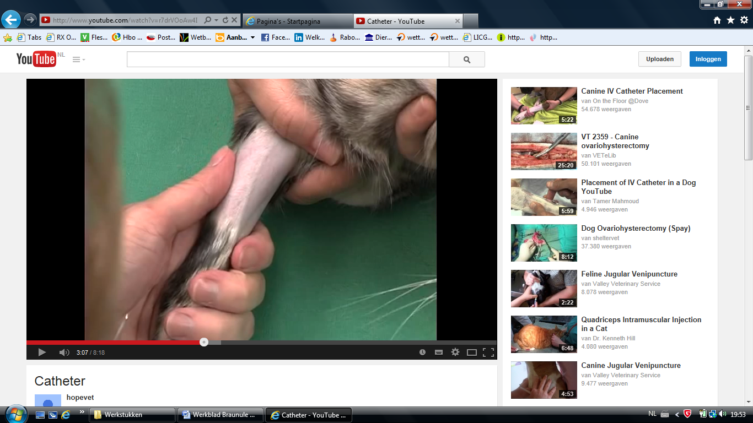
Stap 4:  Pak met je dominante hand de braunule, waarbij je je duim tegen de achterkant van het schotje houdt en je wijsvinger voor het dopje | 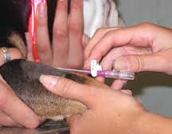
Stap 5:  Prik onder een hoek van 20-30° door de huid boven het bloedvat, in de richting waarin het bloedvat loopt | 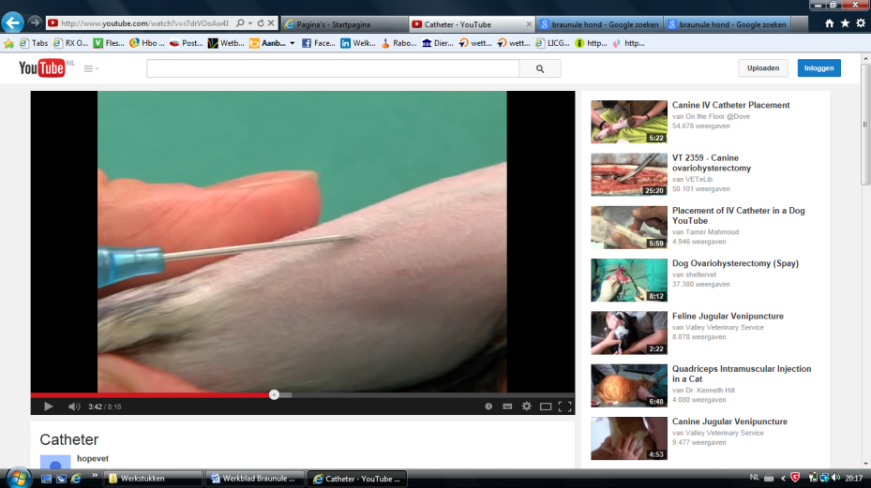

Stap 6:  Houdt de braunule nu vlakker en wacht even of er ‘bloed’ in het uiteinde van de naald verschijnt  Als er geen ‘bloed’ in het uiteinde van de  infuusnaald verschijnt:  Stap 6a:  Kijk en voel zonder de braunule te verplaatsen  eerst opnieuw waar het bloedvat zit  Stap 6b:  Probeer met korte bewegingen opnieuw de naald  in het bloedvat te steken, waarbij je ervoor zorgt  dat de naald onderhuids blijft | 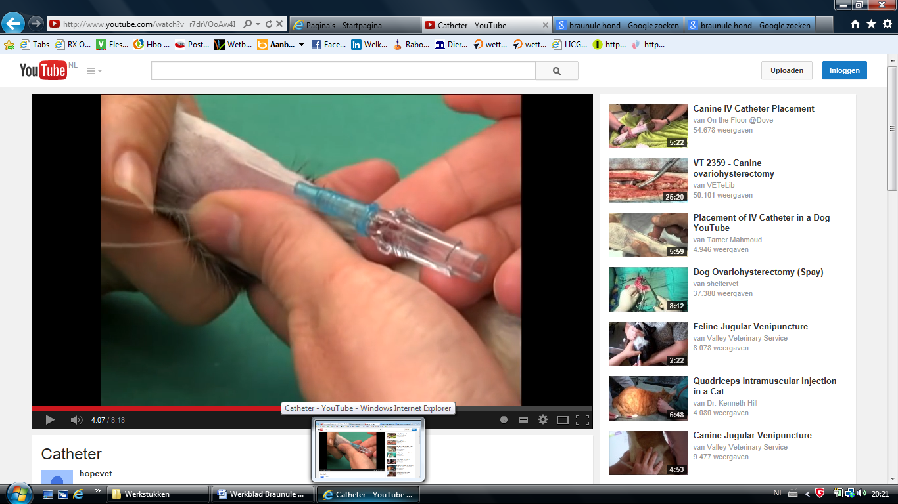
Als er ‘bloed’ in het uiteinde van de infuusnaald verschijnt:  Stap 7:  Duw de braunule (waarbij je deze dus vlak houdt) voorzichtig nog 2 mm verder en houdt hem daarna goed stil | 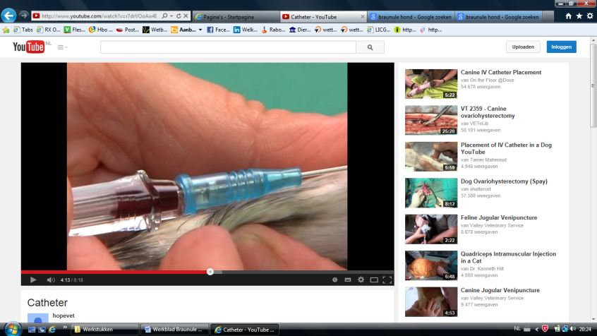
Stap 8:  Houdt de poot vast in je niet-dominante hand maar schuif je hand op richting de achterkant van de braunule, zodat je het uiteinde van de infuusnaald met je duim en wijsvinger kunt vastpakken | 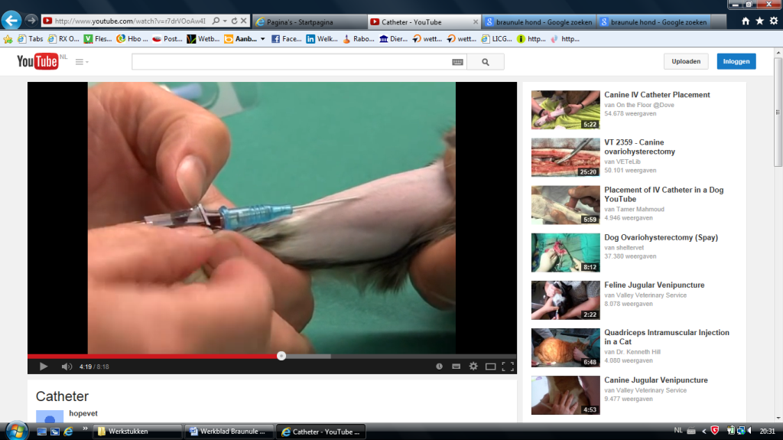
Stap 9:  Schuif met je dominante hand de braunule tegen het dopje op tot het hele buisje onderhuids zit,  let erop dat de naald niet beweegt t.o.v. de poot | 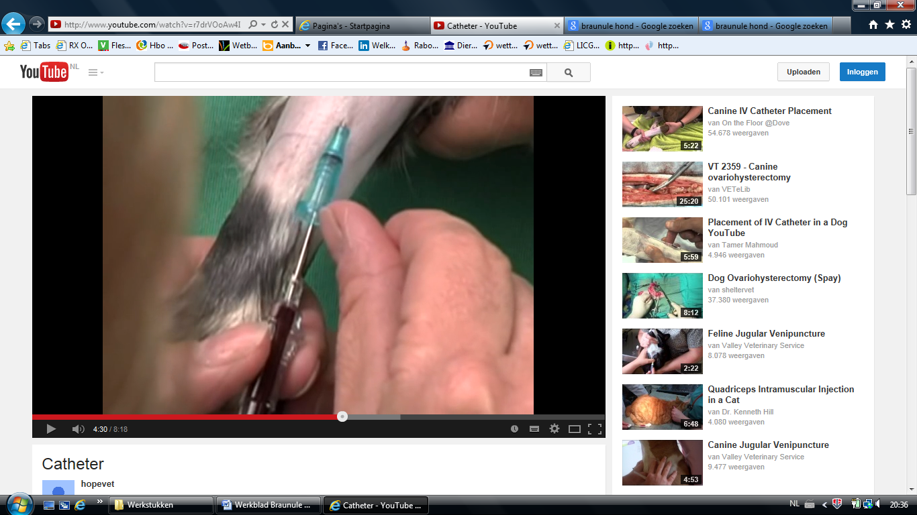
Stap 10:  Pak de braunule met je niet-dominante hand over. Houdt poot en braunule goed vast en zorg ervoor dat je de braunule niet meer beweegt ten opzichte van de poot!  Stap 11:  Haal de stuwing van de poot af en haal daarna je dominante hand de infuusnaald uit de braunule, plaats dan direct het witte dopje op de achterkant van de braunule | 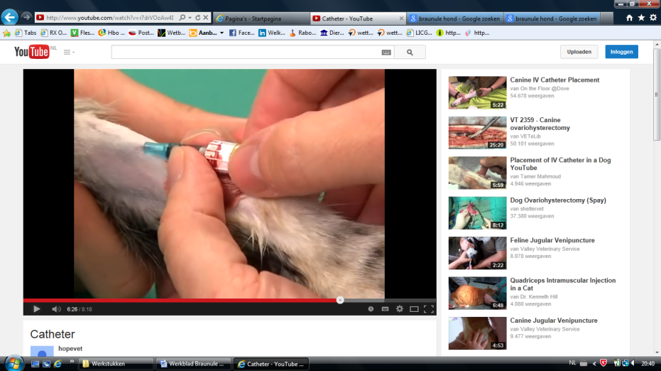
Stap 12:  Het eerste stuk tape plak je dwars over het punt waar de braunule de huid in gaat, zodat het zowel de huid als de braunule bedekt | 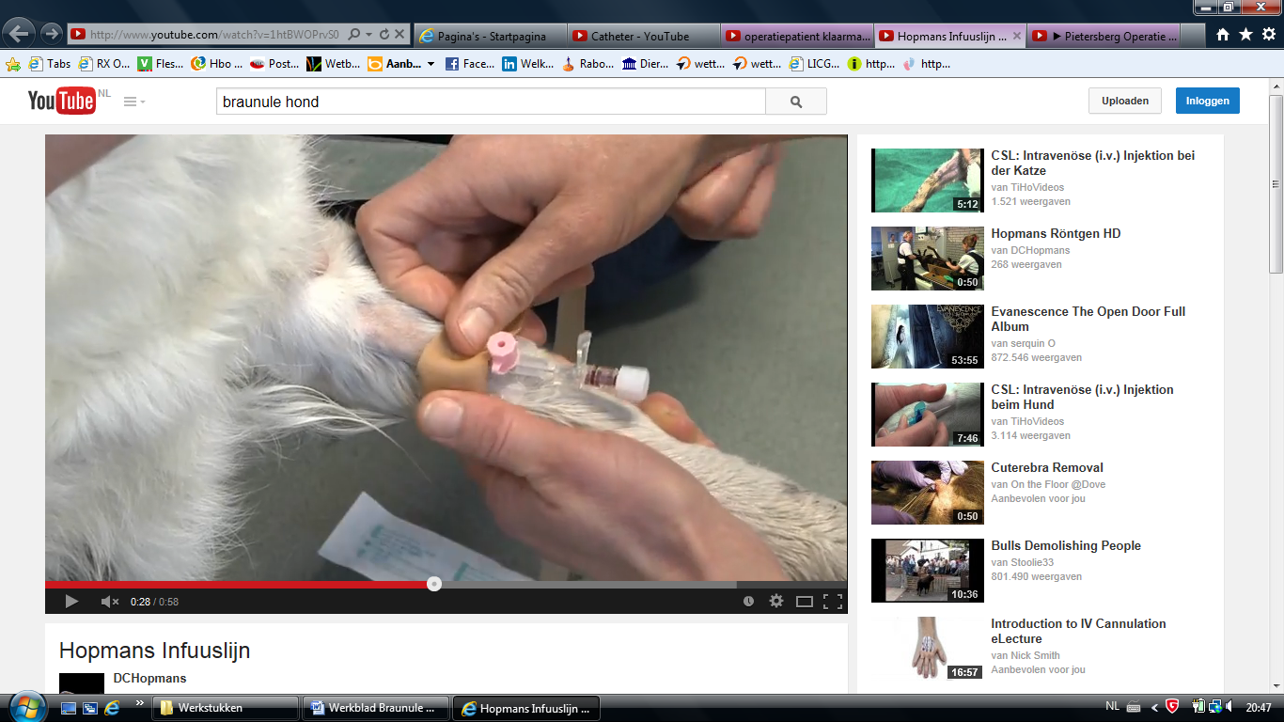
Stap 13:  Je plakt de tape nu rond de poot en als je weer aan de dorsale kant komt, overlap je het begin van de tape en nu plak je door waarbij je telkens de vorige baan deels overlapt, tot het eind van het stuk tape | 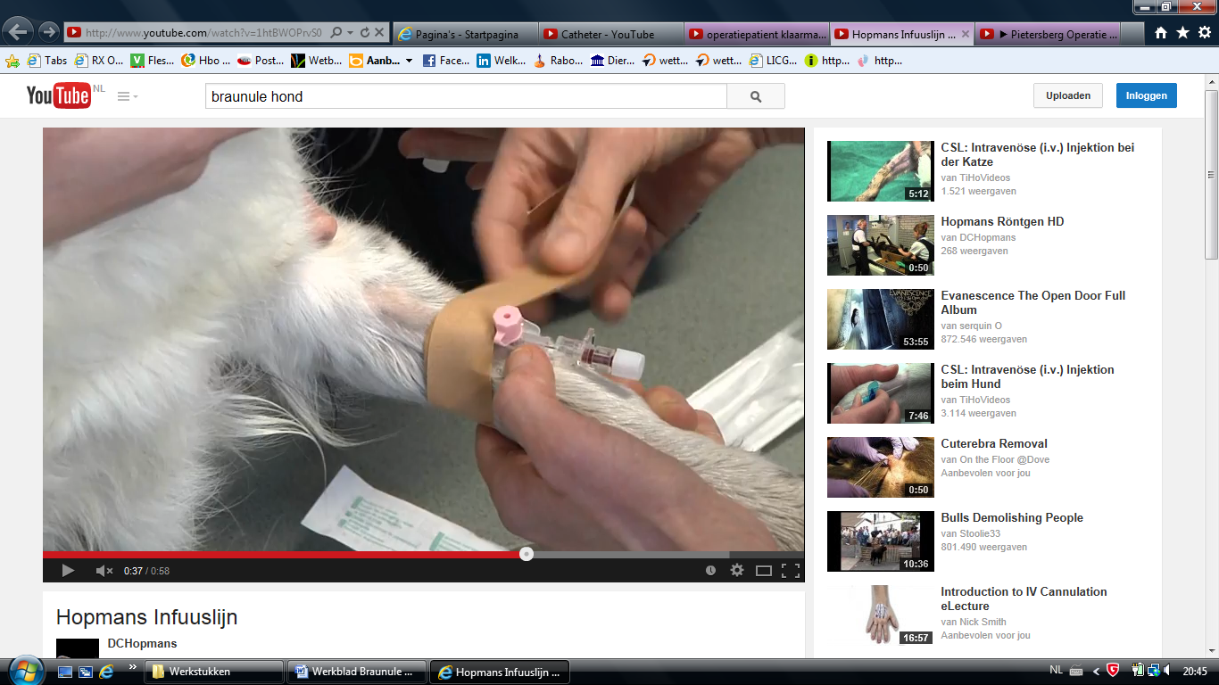
Stap 14:
Ongeveer 2 a 3 cm vanaf het uiteinde, duw je het tweede stuk tape over ongeveer een vingerbreedte dubbel

Stap 15:
Dit dubbelgeplakte stukje leg je over de braunule tussen de twee dopjes, en het plakgedeelte links en rechts hiervan plak je over de vleugeltjes
Stap 16:
Vervolgens plak je de tape weer rond de poot en als je weer aan de dorsale kant komt overlap je de stukjes tape op de vleugeltjes, en je plakt weer door rondom de poot zoals je bij het eerste stuk tape deed

Stap 17:
Het laatste stuk tape plak je onder het witte dopje door waarbij je links en rechts hiervan het plakgedeelte weer over de vleugeltjes van de braunule plakt

Stap 18:
Ook nu plak je de tape weer rond de poot, je overlapt als je aan de dorsale kant komt weer de stukjes tape op de vleugeltjes, en je plakt opnieuw door rondom de poot zoals je bij de vorige stukken tape deed

Vragen:

- Waarom houdt je steeds de poot goed vast?
.....................................................................................................................................................
.....................................................................................................................................................

- Waarom schuif je de braunule nog 2mm verder op bij Stap 7?
.....................................................................................................................................................
.....................................................................................................................................................

- Waarom is het belangrijk dat je alleen de braunule en niet de naald beweegt bij
Stap 9?
.....................................................................................................................................................
.....................................................................................................................................................

- Waarom haal je de stuwing eraf bij Stap 11?
.....................................................................................................................................................
.....................................................................................................................................................

- Waarom ‘flush’ je een braunule (= doorspoelen met een 2-ml spuitje met fysiologische zoutoplossing) voordat je hier medicatie door toedient of een infuus op aansluit?
.....................................................................................................................................................
.....................................................................................................................................................

